Патриотическое воспитание в МКДОУ №10 г. Новосибирска

из опыта работы воспитателя подготовительной группы: Садовская Надежда Васильевна

Нашему детскому саду три года. Несмотря на такой молодой возраст, уже многое умеем. Большая работа ведется по патриотическому воспитанию. Патриотическое воспитание детей является одной из основных задач в дошкольном воспитании. «Плох тот народ, который не помнит, не ценит и не любит свою историю!» - сказал художник В.Васнецов.
Первые чувства гражданственности и патриотизма. Доступны ли они малышам? Исходя из опыта работы в этом направлении, можно дать утвердительный ответ: дошкольникам, особенно старшего возраста, (с которыми я и работаю) доступно чувство любви к родному городу, родной природе, к своей Родине. А это и есть начало патриотизма, который рождается в познании, а формируется в процессе целенаправленного воспитания. Патриотическое воспитание дошкольников в условиях детского сада носит комплексный характер, как в образовательной деятельности, так и в повседневной жизни. Ребенок в дошкольном возрасте учится любить и понимать окружающий его мир, формируется отношения между членами семьи, между поколениями, знакомится с народной культурой, с фольклором, учится чувствовать всю красоту природы, формируется понятия: «дом», «семья», «родной город», «Родина». Самое важное, на этапе становления будущего гражданина нашей страны, педагогам и особенно родителям нужно заложить основы нравственно-патриотических качеств ребенка не только на словах, но и быть примером для него. Что же для этого нужно делать родителям? Да просто больше проводить вместе времени в совместных прогулках по городу, рассказывать ребенку о любимых уголках, связанных с ними теплых воспоминаниях.
Ребенок в основном воспринимает мир визуально, поэтому на занятиях, на праздниках в детском саду я использую видео презентации или показ слайдов. А для более выразительной подачи материала, чтобы вызвать душе ребенка эмоциональный отклик на достопримечательности города или гордости за наши вооруженные силы, гордость за наш народ, вывожу детей к монументам Славы, памятникам, к вечному огню, устраиваю встречи со старшим поколением.
В этом году наша страна отмечает 70-е Победы. Мы не остались в стороне. В нашей группе шла большая, кропотливая работа как с детьми, так и с родителями. Мы решили сделать проект « Спасибо деду за победу».
Проект направлен на работу по воспитанию у дошкольников чувства гордости за свой народ, уважения к его свершениям и достойным страницам истории, привлечение детей и родителей к изучению знаменательных дат Великой Отечественной войны 1941-1945 годов, подготовки и участию к празднованию 70-летия Победы.
Для реализации нашего проекта мы составили с детьми и родителями план мероприятий:
- разучить песни военных лет и стихи о Родине;
- познакомиться с произведением А.И. Еремеева «Честное слово»;
- выпустить праздничную открытку;
- собрать коллекцию кукол народов мира;
- вырастить рассаду для оформления тематической цветочной клумбы;
- познакомиться с военной техникой и самим изготовить ее;
- изготовить макет вечного огня;

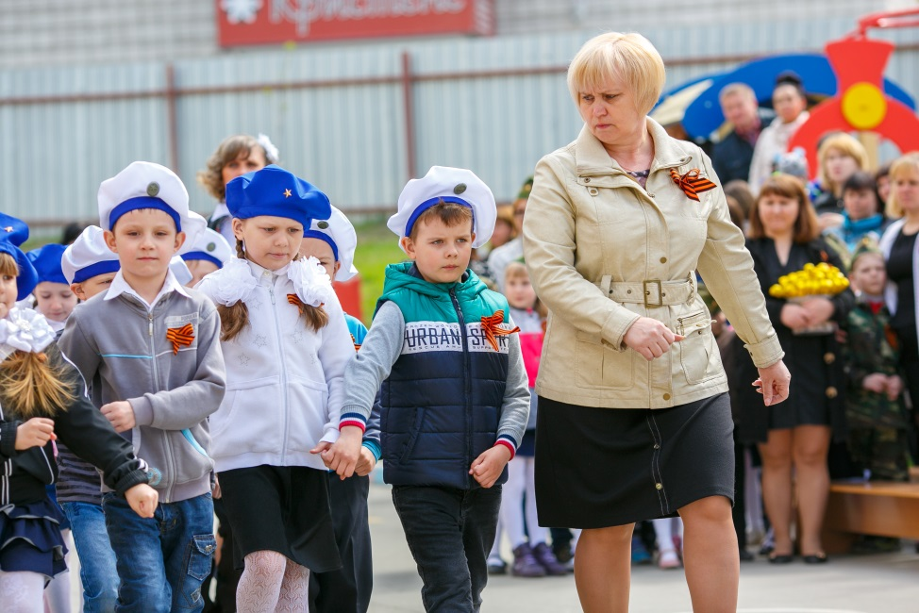

- выезд к монументу славы и возложение цветов к вечному огню;
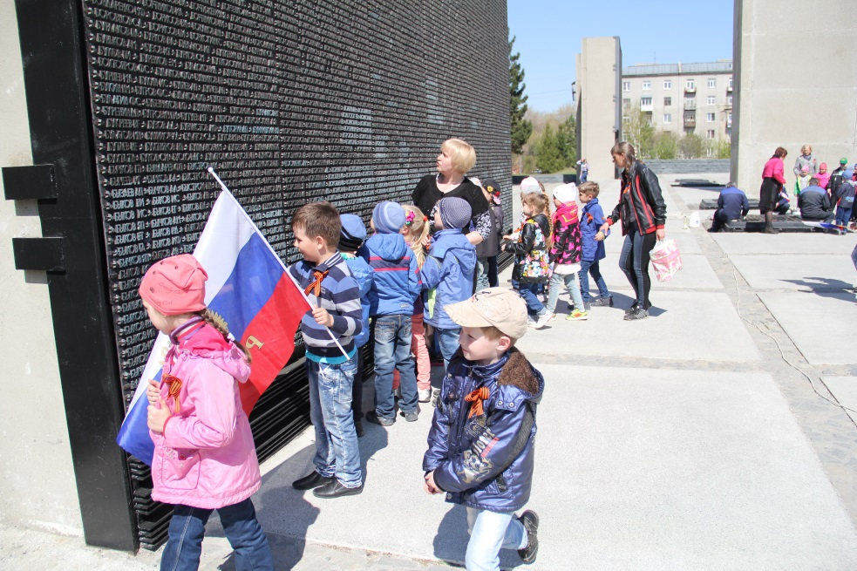

- принять участие в параде и тематической выставке ко Дню Победы в своем детском саду и города;
- изготовить макет «освобождение города»;

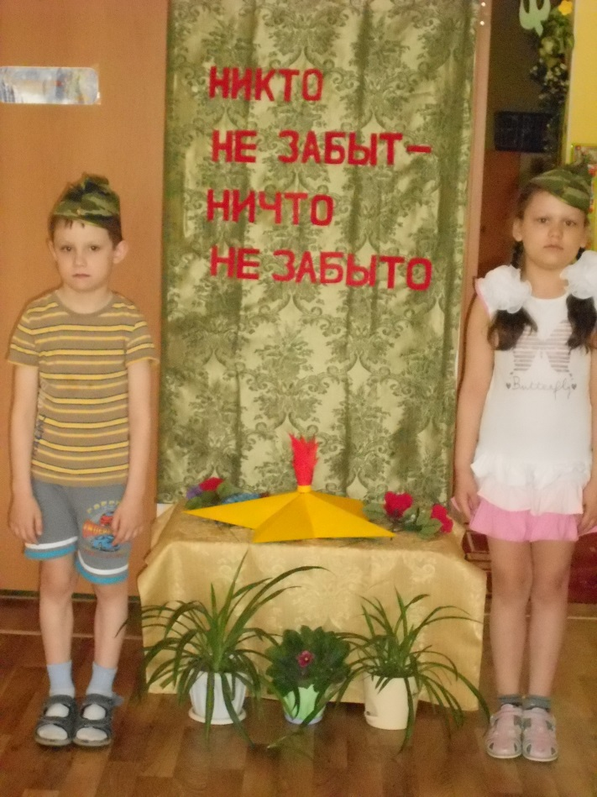

- принять участия в конкурсе среди МКДОУ по оформлению цветочной клумбы.
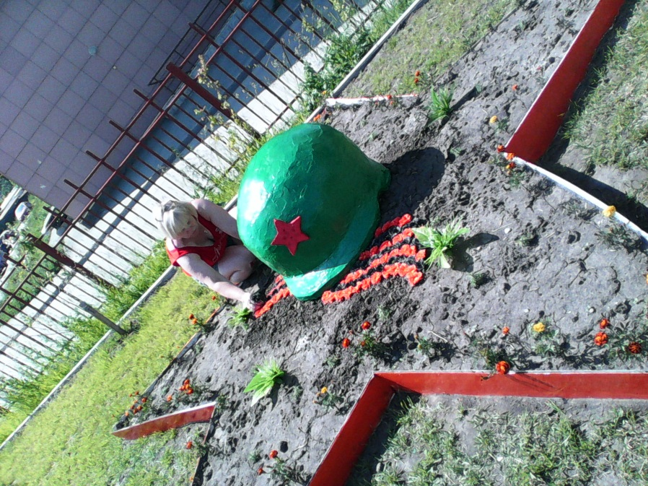

Вся эта работа заняла два месяца. И даже после завершения, детям хотелось рассказывать о своих прадедах, ведь они узнали многое от своих родителей, а те нашли в архивах и сами были очень довольны своей работой. Многие из родителей даже не знали подвигов своих дедов. Таким образом, мы соединили три поколения!
Я рассказала только об одном направление - проектная деятельность. Так же в своей работе использую различные технологии: игровые, коммуникативные, развивающего обучения, консультативные, ИКТ. В работе по нравственно-патриотическому воспитанию особое место отвожу произведениям детской художественной литературе, русским народным играм, устному народному творчеству, народно - прикладному искусству.
Формирование патриотических чувств проходит эффективнее, если детский сад устанавливает тесную связь с семьей. Необходимость подключения семьи к процессу ознакомления дошкольников с социальным окружением объясняется особыми педагогическими возможностями, которыми обладает семья и которые не может заменить дошкольное учреждение: любовь и привязанность к детям, эмоционально-нравственная насыщенность отношений, их общественная, а не эгоистическая направленность и др. Все это создает благоприятные условия для воспитания высоких нравственных чувств. Детский сад в своей работе с семьей должен опираться на родителей не только как на помощников детского учреждения, а как на равноправных участников формирования детской личности. В нравственно-патриотическом воспитании особое значение имеет пример взрослых, близких людей. На конкретных примерах, фактах из жизни членов семьи необходимо проводить работу по ознакомлению с родным краем, начиная с того, что принято называть «малой Родиной» и т.д. Успеха в патриотическом воспитании можно достигнуть только, если сами взрослые будут знать и любить историю своей страны, своего народа, своего города. При рождении ребенок – чистый лист, рисуй на нем, что хочешь! Вот и оставляют на этом листе свой след все, кто соприкасается с ребенком. Хорошо, если те, с кем общается маленький человечек, добрые, воспитанные, умные, высоконравственные люди. Задумайтесь над этим!

